ИНФОРМАЦИЯ ДЛЯ НАСЕЛЕНИЯ
ЭТО ДОЛЖЕН ЗНАТЬ КАЖДЫЙ!

Главной причиной возникновения несчастных случаев на воде - это незнание простейших правил поведения на воде и правил оказания первой медицинской помощи.

Правила безопасного поведения на воде.
- Купаться следует в специально оборудованных местах: пляжах, бассейнах, купальнях.
- Наиболее опасно для перегрева пребывание на солнце с 11 до 17 часов дня.
- В жаркое время суток необходимо находиться в тени. Избегать прямых солнечных лучей, одевать головной убор.
- Не входить в воду в состоянии алкогольного опьянения. Алкоголь блокирует нормальную деятельность головного мозга, увеличивается нагрузка на сердце.
- Купаться после еды можно только спустя 1,5-2 часа. Продолжительность купания не должна превышать 15-20 минут.
- Погружаться в водоем следует постепенно, особенно если тело сильно разогрето солнцем.
- Продолжительность купания должна зависеть от температуры воздуха и воды, а также от силы ветра. Рекомендованная температура окружающей среды - от +25°С при ясной безветренной погоде.
- При переохлаждении тела могут возникнуть судороги, при которых помогает укалывание любым острым предметом: булавкой, щепкой, острым камнем и др.
- Необходимо пить много жидкости, не менее 2 литров в день, лучше воды.
- Опасно прыгать или нырять в воду в неизвестном месте - можно удариться головой о грунт, корягу, сваю и т.п., сломать шейные позвонки, т.к. последствие - это потеря сознания и гибель.
- Не подплывать близко к идущим судам, т.к. вблизи идущего теплохода возникает течение, которое может затянуть под винт.
- Нельзя использовать гребные и моторные плавсредства, водные велосипеды и мотоциклы в зонах пляжей, в общественных местах купания при отсутствии буйкового ограждения пляжной зоны и в границах этой зоны.
- Не заплывать в зону акватории, где передвигаются катера и гидроциклы, т.к. рискуете пострадать скоростного моторного плавсредства.
- Не допускать грубых игр на воде. Нельзя подплывать под купающихся, «топить», подавать ложные сигналы о помощи и др. Безопасность на воде летом не допускает грубых игр с погружением и удержанием под водой.
- Используя надувные плавсредства, нельзя терять осторожность. Соблюдайте необходимые меры безопасности,плавая на надувных матрасах и надувных игрушках, т.к. ветром или течением их может отнести далеко от берега или захлестнуть водой.

Уважаемые граждане,МКУ «Управление по делам ГОиЧС г.Н.Новгорода»рекомендует соблюдать правилабезопасногоотдыха и пребыванияна пляжах и на водев летний период!
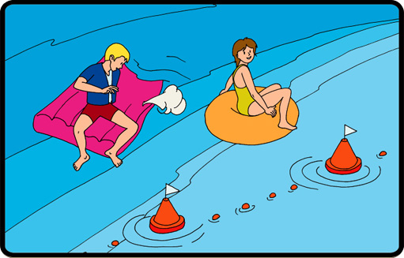
Если вы стали свидетелем
тонущего человека, в т.ч. ребенка
необходимо немедленно позвать
на помощь спасателей и сообщить
по телефонам ЕДДС г.Н.Новгорода:
433-54-04, 268-11-00

